ΔΕΛΤΙΟ ΤΥΠΟΥ
Θεσσαλονίκη, 05.01.2023
Η ΜΠΑΡΜΠΑ ΣΤΑΘΗΣ καινοτομεί με τη νέα σειρά γευμάτων «360º Plant Based Meals»

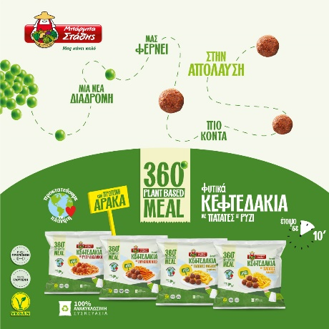

Η ΜΠΑΡΜΠΑ ΣΤΑΘΗΣ, η αγαπημένη εταιρεία λαχανικών στην Ελλάδα, διευρύνει τη γκάμα των προϊόντων της, με την πιο εντυπωσιακή γευστική πρόταση! Η νέα, καινοτόμος σειρά «360^{ο} Plant Based Meals» συνδυάζει φυτικά κεφτεδάκια από πρωτεΐνη αρακά, σε αγαπημένα ελληνικά πιάτα, δημιουργώντας πεντανόστιμα και πλήρη γεύματα.

Η σειρά «360^{ο} Plant Based Meals» αποτελείται από 4 ολοκληρωμένες προτάσεις γευμάτων, ειδικά σχεδιασμένες για τις ανάγκες των σύγχρονων καταναλωτών, οι οποίοι θέλουν να μειώσουν την κατανάλωση πρωτεϊνών ζωικής προέλευσης και να εντάξουν στη διατροφή τους περισσότερες επιλογές γευμάτων από φυτική πρωτεΐνη.

- Φυτικά Κεφτεδάκια με Xωριάτικες Πατάτες Νάξου
- Φυτικά Κεφτεδάκια με Πατάτες Κλασικές
- Φυτικά Κεφτεδάκια με Γλυκοπατάτες
- Φυτικά Κεφτεδάκια με Ρύζι & Λαχανικά

Τα προϊόντα της νέας σειράς «360^{ο} Plant Based Meals» είναι έτοιμα σε μόλις 10’-15’ στο τηγάνι ή τον φούρνο, προσφέροντάς μια ιδανική πρόταση πλήρους γεύματος πλούσιου σε πρωτεΐνη, χωρίς γλουτένη, που καλύπτει τις ανάγκες των σύγχρονων καταναλωτών. Επιπλέον, η συσκευασία της νέας σειράς «360^{ο} Plant Based Meals» υπογραμμίζει τη δέσμευση της Μπάρμπα Στάθης απέναντι στη βιωσιμότητα του πλανήτη, για ένα διαρκώς μειωμένο περιβαλλοντικό αποτύπωμα, καθώς είναι 100% ανακυκλώσιμη.

Επιλέξτε τον αγαπημένο σας συνδυασμό και απολαύστε ένα 360^{ο} νόστιμο και απολαυστικό γεύμα σε λίγα μόλις λεπτά, με την εγγύηση Μπάρμπα Στάθης!

Μπάρμπα Στάθης,
Μας κάνει καλό!

Η ΜΠΑΡΜΠΑ ΣΤΑΘΗΣ δραστηριοποιείται στην Ελλάδα εδώ και περισσότερα από 50 χρόνια. Από την ίδρυσή της μέχρι και σήμερα, επενδύει συστηματικά στον πρωτογενή τομέα και τη διαρκή καινοτομία, ενισχύοντας σημαντικά την ελληνική οικονομία. Η προσήλωση στην άριστη ποιότητα και τη μέγιστη ασφάλεια των προϊόντων, η υψηλή τεχνογνωσία, οι διαρκείς επενδύσεις καθώς και η έμφαση στη βιώσιμη ανάπτυξη και τον διαρκή εκσυγχρονισμό, καθιστούν την εταιρεία αδιαμφισβήτητο ηγέτη του κλάδου.

Για περισσότερες πληροφορίες σχετικά με τις δράσεις της εταιρείας ΜΠΑΡΜΠΑ ΣΤΑΘΗΣ:
www.barbastathis.com

